爱在仁间策划案

参赛团队 ：香飘十里

团队负责人：梁雪洁

小组成员 ：杨金珠、陈洁、张海英、石磊、王佳欣、王逸萍、陈鑫龙、邬佳乐、袁晓娟
指导老师 ：刘逸萱

前言

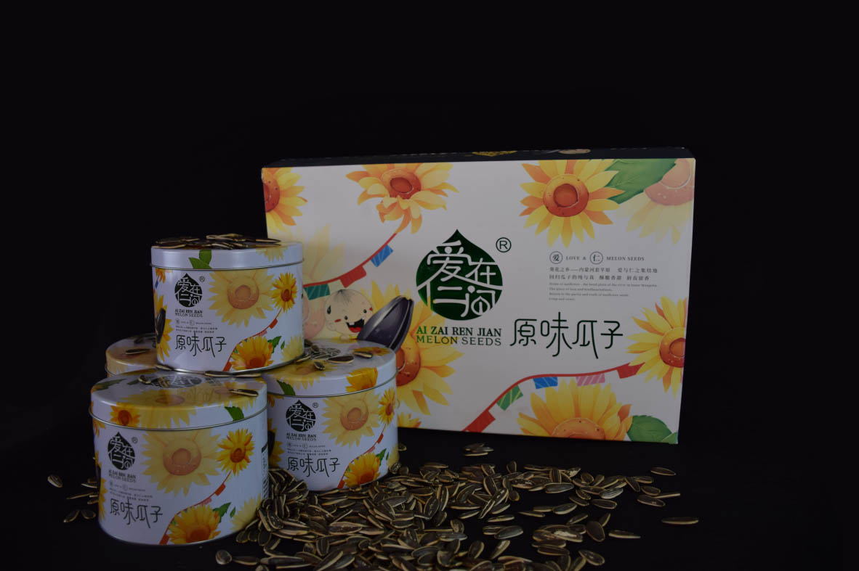
今年电子商务发展迅速，网红直播带货更是火热，网络购物已成为主流。受疫情影响，“爱在仁间越来越多的产品选择利用互联网进行盈利，更多的电子商务公司纷纷转向垂直电子商务，想从不同的领域不同行业分走一块蛋糕，内蒙古电子信息职业技术学院为了丰富广大电商学子“疫情期间”的课余生活，培养同学们坚持以专业理论知识指导实践操作的理念，坚持以专业营销知识为基础，以实际销售为手段，通过大赛选拔人才、认识人才，打造政校企深度合作，我院电子商务系计划与内蒙古“爱在仁间”食品有限公司和内蒙古巴彦淖尔市五原县政府，举办电子商务学院“爱在仁间”杯市场营销大赛。所以此次方案目标指向“爱在仁间”瓜子食品，从线上线下一起把这款助农产品做大做强。

目录
一、 项目概述 4
1.1公司简介 4
1.1.1公司产品介绍 4
1.1.2原料出口 5
1.1.3企业荣誉 5
1.2行业背景 6
1.3市场前景分析 6
1.4消费者分析 7
1.4.1消费人群 7
二、 市场调研 7
2.1市场行业环境 7
2.2市场消费环境 8
2.3.1市场核心竞争力 8
2.3.2市场行业软肋 8
2.4市场政策环境调查分析 8
三、营销环境分析 9
3.1宏观环境分析 9
3.2微观环境分析 9
3.3行业竞争分析 9
3.4营销目标风险分析 10
3.5小结 10
四、项目定位 11
4.1市场定位 11
4.2目标客户群定位 11
五、SWOT分析 12
5.1优势 12
5.2劣势 13
5.3威胁 13
5.4机会 13
5.5小结 13
六、营销策略 14
6.1营销目标 14
6.2产品营销策略 14
6.3价格策略 14
6.4创意策略 14
6.5营销广告策略 15
七、行动方案 17
7.1前期准备工作 17
7.2中期活动操作 17
7.3后期活动延续 18
八、 财务预算 18
九、结束语 21
十、 附录 21

项目概述
1.1公司简介
内蒙古爱在仁间食品有限公司成立于2016年1月，现有职员30余人，公司由自治区产业化龙头企业五原县鸿发商贸有限责任公司投资组建，目前可承载2个亿的销量。公司生产车间面积有12000多平方米，拥有国际先进生产流水线，公司在传统工艺的基础上，结合现代食品加工技术，研究出了鲜、香、脆、亮的炒制技术，并已建立了质量追踪溯源体系，从源头上把握葵花籽的品质，目前畅销全国。
1.1.1公司产品介绍
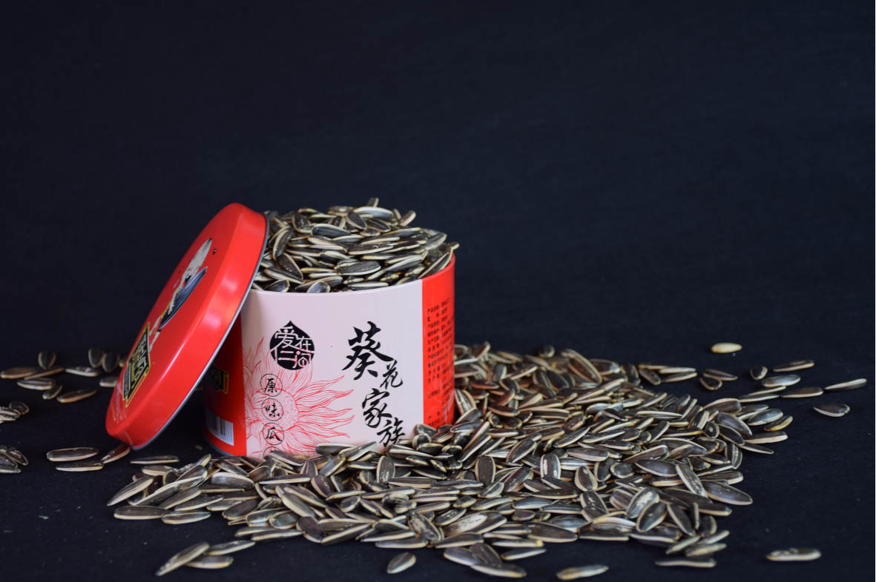
自理各类商品的进出口贸易,农副产品购销、深加工，瓜子炒货，有机杂粮，石磨小麦粉，现拥有全国先进的生产流水线，大型葵花仁生产线、出口葵花籽生产线、熟制葵花籽仁生产线、白瓜籽仁生产线和农业机械制造生产线，同时生产多种口味瓜子—爱在仁间焦糖味葵花子、爱在仁间红枣味葵花子、爱在仁间原味葵花子等系列。
1.1.2原料出口
2009年企业取得了自营出口权力，2010年企业先后取得了ISO9001，2008质量管理体系认证，HACCP食品安全体系认证，同年经营产品获得了美国标准和欧盟标准有机认证证书。增加，公司累计自营出口额达1.6亿美元。爱在仁间的农产品畅销全国，19年计划生产熟制葵花籽等产品10000吨，销往全国各地；预计全年出口葵花籽30000吨，80%销往东南亚、中东、欧美、非洲等多个国家和地区。
1.1.3企业荣誉
2006年11月企业荣获巴彦淖尔市“百佳诚信私营企业”荣誉称号；2006年爱在仁间公司法定代表人张广勇被授予五原县“种植创新组织服务先进个人”荣誉称号；2007年5月，鸿发公司被五原县消费者协会评为“消费者最满意单位”；2007年张光勇被评为五原县人大代表、共产党员、市青联常委；2008年张广勇又被评为“巴彦淖尔市十大杰出青年”；2009年3月，企业被五原县消费者协会评为“消费者信得过单位”2010年张广勇评为“巴彦淖尔杰出企业（企业家）”文明诚信企业；2010年企业取得了美国和欧盟标准的有机食品认证；2011年公司被评为巴彦淖尔市农牧业产业化经营重点龙头企业；2013-2016年公司被评为内蒙古自治区农牧业产业化重点龙头企业；2017年获得中国农业部名；2015-2018年获得内蒙古著名商标；2018年获得中国旅游商品大赛银奖。
1.2行业背景
瓜子产品是消费者经常吃的休闲食品，表面上看，市场竞争已进入消费层次细分化，消费市场愈趋成熟的阶段，但通过对消费者需求，主要竞争品牌产品和营销策略等方面的细致调研分析，包括爱在仁间在内的众多知名瓜子品牌，在品牌策划，产品策划和市场策划等营销环节，还存在许多与消费者需求脱节的地方，这就为中小瓜子企业和新进入瓜子市场的品牌，留下了做大品牌和产品销量的市场机会。
1.3市场前景分析
炒货行业不断涌出新产品，“大好大”、“阿明”、“洽洽”、“正林”、“真心食品”等知名品牌在努力打造新的发展方向，不断创新，从产品结构及包装策划到扩充销售渠道，细分品牌和促销策略，使整个行业的竞争力不断的提升。在炒货文化盛行的中国，瓜子行业前景广阔，但竞争力也不容忽视，“爱在仁间”瓜子在品牌的力量上还有待加强，但总体来说“爱在仁间”瓜子市场前景是广阔的。
1.4消费者分析
1.4.1消费人群
一般人群均可食用，更加适宜癌症患者、高脂血症、动脉硬化和高血压之人、神经衰弱的失眠者、蛲虫病人食用。
瓜子食品的消费者分布广泛，几乎所有的消费者都有瓜子食品的消费经历，购买人群不受地域、年龄、学历的限制，市场容量巨大，休闲食品的消费人群涵盖青少年及儿童、中青年和老年，其中又以青少年儿童、中青年女性为主力消费人群。
- 市场调研
2.1市场行业环境
目前，瓜于消费者市场仍处于不断扩大之势，我国瓜子市场的消费量保持逐年增长，随着电商行业的兴起，城乡居民收入水平与生活水平的不断提高。我国瓜子市场仍将会保持挣续上涨势头，瓜子行业属于农产品深加工行业，对于该类涉农行业，日前国家持鼓励的政策态度，并已实施了一系列的税收，贷款等优惠政策，由于炒货行业对资金技术的要求较低，故导致该市场的准入门槛较低，瓜子作为休闲食品的一种，市场专属性不强，故面临着众多的替代品，瓜子在一般情况下属于传统型低附加值产品，可塑空间相对有限。
2.2市场消费环境
由于瓜子是大众性休闲食品，零售点覆盖较广，故对于该类食品消费者无论从购买的时间、地点、还是所购具体品种上选择的余地很大，消费者在瓜子食品上的购买习惯对于我瓜子的市场开拓与新品牌推广很有必要，具体来说瓜子属于干货，食用易引起干渴、上火，而七八月份正处夏季，本身大排汗量就容易引起干渴，故人们在此时节一般在日常生活中没有食用瓜子的习惯。
2.3.1市场核心竞争力
较为成熟的营销渠道与终端部署，瓜子属于全民食品，无论年龄性别都对目标市场具有较强号召力的品牌文化一小胜凭智，大胜靠德，有一定对资金支持。
2.3.2市场行业软肋
瓜子属于休闲零食，但在整个零食领域瓜子本身比其他食品更有局限性。比如瓜子吃多了容易上火，那么夏季本身就炎热消费者对于瓜子的关注相对于其他食品大大减少。这在一定程度上限制了自身产品市场的拓展。其具体表现在30岁以上年龄层市场无法做到强有力覆盖。在核心产品超于同质化市场，走产品文化与企业文化战略是大势所需的格局下，这种只追求眼前利益不顾长选发展的做法无疑是市场经济中的慢性自杀，同时这也是目前整个炒货市场各大全业所面对的共同问题。
2.4市场政策环境调查分析
涉农行业，以瓜子为代表的炒货行业属于农副产品深加工行业，在相关政策上属于涉农行业，属于国家政策鼓励扶持发展的行业。
三、营销环境分析
3.1宏观环境分析
人随着电商经济高速发展，我国炒货零售行业保持了多年高速增长。从政治因素上来说，由于国家大力倡导农业产业化，并且从食品工业化和产业规模化的政策导向上来说，为我们带来极为有利的机会。
从社会因素上来说，一方面是因为们健康意识的提高，对生活质量和消费品位有了更高的要求，对健康营养、绿色、有机的品牌食品的追求成为消费时尚，另一方面，瓜子虽然归属小食品，却对人体有着相当的营养和正面意义，所以一些女性和儿童青睐之极。
从经济因素上来说，由于经济的高速发展，消费者的收入的增加使得购买力的提升，为我们带来巨大的消费市场。
从技术和法律双重因素上来看，虽然在行业标准的出台和国际贸易有一定的影响，但却有利于封杀一批不合标准的中小企业，为行业的新进入者或者潜在进入者设置了一定的技术和食品安全的壁垒，间接降低了竞争的对抗强度。
3.2微观环境分析
瓜子在整个炒货零售行业中占到了至关重要的作用，其很好的设定了正确的消费群体，较为先进的管理经营模式和产品定价都受到了80后乃至90后的广泛喜爱，在目标势头向上的行业中有着领导者地位。
3.3行业竞争分析
在分析行业竞争特征时，我们运用波特的行业竞争结构模型，结合瓜子行业的总体特征，不难看出新加入者和新进入者众多。由于投资小、工艺简单、技术含量低，壁垒性不强，无论大小资本者均可轻易进入，潜在进入者进入的可能性大。替代者多，瓜子隶属零食类市场，零食类产品涵盖面广，产品的替代者丰富，供应商的讨价能力强，供应商的谈判力量强，原料和物流供应商施加的成本压力和服务压力比较大。
在所有农产品休闲零食中相对于瓜子品牌之间的竞争，更大的竞争是其他农产品零食，比如杏仁，腰果，椰果等农产品。每种产品都具有独特的风味，并且在多种选择的环境下消费者对于瓜子的关注度降低，产品选择范围增大。
3.4营销目标风险分析
进入学生市场，对瓜子来说，无论是销售渠道、销售方式，还是消费对象、营销手段等都完全不同，学生市场非常敏感。
活动的组织人员水平是学生，可能不太专业，容易造成促销活动不尽如人意。大学生目前缺乏高素质、专业化、实用型的培训体系，促缺乏归属感，流动性过高，增加了管理难度。缺乏对终端销售效果的有效解读能力。
瓜子一直被大众认为是低科技含量的产品，并且一直靠价格战赢得市场。特别是随着技术的发展，越来越多竞争对手的产品采用高科技的技术在提升产品的营养、口味等。
3.5小结
通过对瓜子行业所面临的宏观环境、微观环境、瓜子行业的总体市场特征及营销目标风险进行分析，我们非常明晰的看出，今天的瓜子市场非昨天的瓜子市场，虽然瓜子行业的发展速度在高速的推进，而且产品的市场未形成绝对垄断之势，瓜子行业正处于行业成长期的后期和行业成熟期的初级阶段之间，但是2003年以后由于行业的恶性的无序的竞争导致整个行业减缓了发展速度;而且导致整个行业的利润急剧降低，目前仅至行业平均利润水平;同时产品消费的周期性比较明显，行业的后向性与前向性比较强，行业的新进入者和替代者都会给我们带来巨大的挑战和威胁，加之供应商和购买者所施加的压力这一切表明瓜子行业的竞争是一个风云密布、险象环生的充满威胁和挑战的行业竞争。
四、项目定位
4.1市场定位
家庭消费市场，随着我国居民可支配收入，农村家庭居民人均纯收入的增加和消费观念的转变，对于瓜子食品的口味，功能和安全等各方面的要求也越来越多需求的多样化，差异化，也将促使居民用于食品支出的金额，尤其是瓜子食品的支出金额进一步增长，推动瓜子食品的快速发展。
4.2目标客户群定位
主要为青年打造，处于20至39岁之间的消费者，对瓜子食品的消费比例最高。这是一个被品牌概念熏陶长大的消费群体，而且也是目前社会中最忙碌的一类人，所以更讲究品牌，更在意包装精致，对价格不太敏感。于是就有了“爱在仁间”中高端瓜子系列。
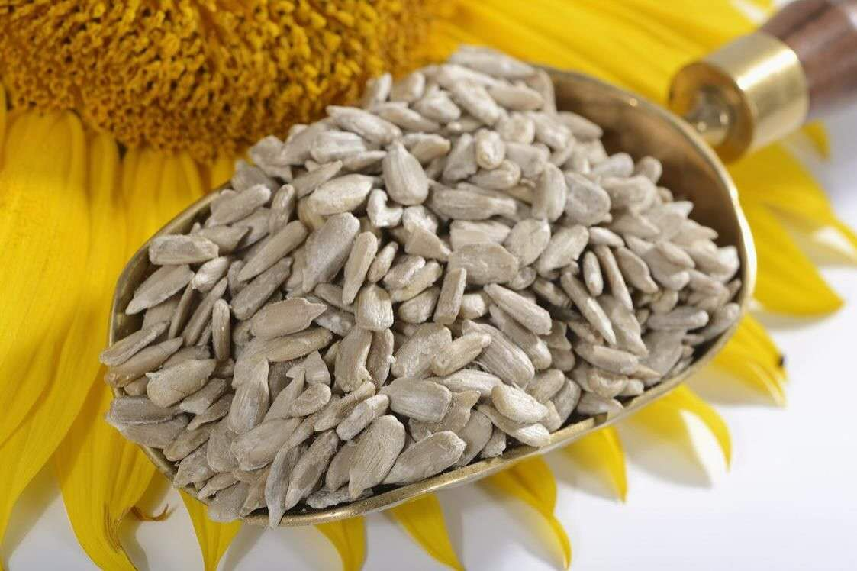
青年人中的女性消费者更是上升为当前瓜子食品的主流消费者，从年龄和性别上看15到34岁年轻女性已经成为引导瓜子食品消费的主流群体，而学生、白领，更关注品牌知名度，而且对品牌的忠诚度和依赖度相对较高。部分消费人群偏重于感性消费，易受广告的影响，
喜欢罐装的瓜子，希望瓜子仁儿粒粒饱满。
五、SWOT分析
5.1优势
（1）“爱在仁间”瓜子具有厚重的文化底蕴，有一定的品牌知名度，品质过硬，企业多年的稳健发展已在市场上培养了较为稳定的消费群体，而且内蒙古爱在仁间食品有限公司是资深企业，深受党中央的关注。
（2）能够出示相关的食品安全证书，采用优质的物流企业,保证货物质量。相对于糕点类以及进口商品，制作成本低，销售价格相对较低，口味与产品分类相对而言超多，是空闲下来不可多得的产品。
（3）在货源上采取厂家直供的模式，且和厂商保持了良好的合作，在保证盈利的基础上在价格上具有相当的竞争力。
（4）团队成员在校内人脉较广，在营销上具有天然优势，成员间关系良好，针对顾客提供多种服务，以顾客为中心。
（5）“爱在仁间”的瓜子来自被誉为“中国瓜子之乡”的五原县，享有盛名，五原县被评为“中国示范乡”，所以在瓜子行业上也站得住脚。
5.2劣势
学校内部以及周边有各种休闲食品系列，缺乏销售经验，产品相关替代品较多，网上商家偏多，购买周期较长。宣传促销活动少，缺乏领导市场口味，缺乏市场发展思路。
5.3威胁
“爱在仁间”瓜子产品结构单一，瓜子的制作工艺门槛较低容易被模仿，瓜子行业技术不成熟，存在许多需要完善的地方，同时瓜子市场容量有限。
5.4机会
中国是瓜子消费的大国，瓜子的市场占有率较高，随着电商的发展，人们对休闲食品的需求越来越大，销售渠道广泛，借助电商平台，对“爱在仁间”的瓜子打开新销路。
5.5小结
通过SWOT分析法对瓜子市场的分析，我们可以看出内蒙古爱在仁间食品有限公司是资深企业，有着坚实的基础和影响力，目前瓜子由学校的学生代理售卖，团队成员在校内人脉较广，但学校内部以及周边有各种休闲食品系列，并且和我们一起代理瓜子的团队众多，市场竞争比较激烈。随着电商产业的发展，销售渠道越来越广，伴随着商品的竞争，我们的销售方式也会有所创新，相信我们会为“爱在仁间”的瓜子打开新销路。
六、营销策略
6.1营销目标
我团队的销售产品是中高档，口味有甜有咸，主要针对中高端人群的需要，营销对象比较广泛，营销目标是达到一万元的营业额。
6.2产品营销策略
送货服务：凡是从我们小店预定的产品，企业提供送货上门的服务。售后服务卡：所有我们销售的产品，在活动期间如遇产品质量问题，企业将按情况给予相应的调换或补偿。“上帝”服务：我们所有成员都会在服务期间给顾客带来上帝般的服务。
6.3价格策略
在价格策略上前期我们运用撇脂策略，后期运用渗透策略，从而会让消费者心理上价格的弹性过大，会吸引消费者大量购买此产品。
6.4创意策略
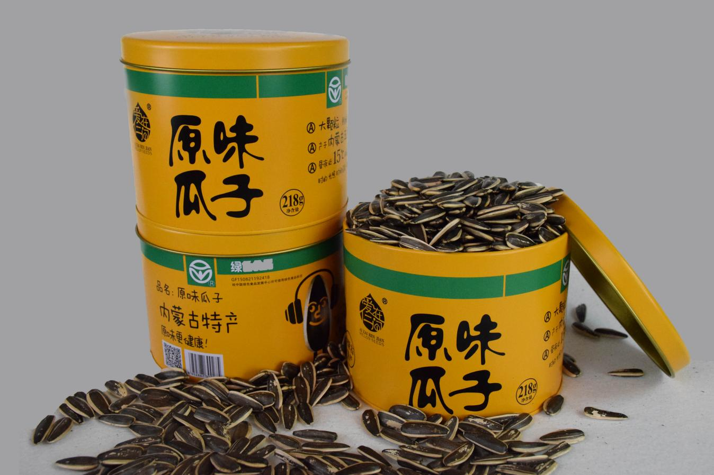
- 免费品尝，本产品采用试吃策略，在产品的宣传介绍的时候，凡是现场拍宣传册，分别转发微信朋友圈、微博发表，获赞18个就可以免费领取一份瓜子。
- 优惠活动，本店在活动举办期间也将推出一定的优惠活动，本店以母公司“爱在仁间”瓜子为载体，享受母公司的优惠待遇，送出母公司的优惠劵一张，部分商品单笔满一定的消费额度可以立减。
- 赠送活动，对于本店的任何产品我们都讲会提供一部分同时我们还将推出自制的小礼品，让每一位顾客可以感受到来自本店的热情和产品的优秀，在满一定的消费额之后进行免费的赠送。
- 利用团队的广大校内外人脉网，加上本团队成员性格外向，善于交际，在校内有着非常广阔的人脉。
6.5营销广告策略
- 将产品分类，每类产品上均标有代表性的小广告，同时将以“爱在仁间”瓜子公司提供的各类宣传单和公司产品为依托，布置小店。
- 将“爱在仁间”瓜子公司的logo做成可以黏贴的标志或者动漫形象，在店内摆放绿色小盆景，响应当下“低碳、环保”的理念，传播绿色生态，健康的食品形象。
- 在店内放置音响设备，循环播放轻音乐，形成一种氛围，提高本店的影响力和宣传力度，同时也让每一位顾客在消费的同时享受到更优质的服务。
- 与此同时本店也会分发宣传资料用于对产品的宣传，让顾客们对产品可以有进步的了解。
- 与内蒙古自治区本市内的公益主播合作，给主播策划针对本产品的特点以及加工的工艺，以及公司所获得荣誉宣传。将瓜子的生命历程，从种植到收割；从制作到包装，整个工艺流程拍成宣传片。作为公益主播的主要宣传材料。我们的瓜子会按照市场价进行销售，同时我们每售出一袋瓜子会从销售额中抽取20%做公益。而所有售卖出去的瓜子销售额中抽取的公益金的去向，这笔公益金分成两部分。一部分公司用于同市或者祁县政府合作赞助退伍军人，贫困户，残疾家庭。也可以同各地学校联系赞助学校课外书，贫困学生餐补，笔或者桌椅等。另一部分捐给公益慈善机构，作为疫情公益金。后期将公益金去向的资料公示在主播直播间，让消费者相信活动的财务透明度，增加公司诚信度，让更多消费者相信公司相信产品。
- 同学曾获“网红直播选拔赛”的二等奖，我们会采取视频VCR的形式拍摄关于“爱在仁间”系列瓜子，以不同的暖心故事来树立品牌的知名度。
- 开展“爱在仁间”瓜子动漫展，香飘十里团队的陈鑫龙和杨金珠擅长画画，可以给“抗击疫情”、“白衣天使”等情景设置不同的动漫形象。
七、行动方案
7.1前期准备工作
（1）本次活动我们会先与“爱在仁”商家进行公关交涉，活动能否顺利举行，与他们有直接关系，因此，我们要与合作商家保持着良好的公共关系。
（2）活动场地：学校食堂门口及宿舍楼，地方是人流最为集中的地方，我团队将力争竞标获得一个优异的摊位。同时在直播平台以及线上各个网站对店铺进行大力宣传。
（3）宣传造势，将本次营销活动的广告分发出去，让尽量多的人知道我们的产品，并以音响播放音乐吸引人流。为了让更多学生知道了解活动，在活动正式开始前一周通过转发朋友圈以及分享二维码的方式预热。
7.2中期活动操作
（1）采取户外宣传、小报投递、海报、终端包装物、音响的媒体方式吸引热度，整个活动期间在电子校园的食堂、宿舍楼、教学楼进行引流。
（2）提前布置好现场桌椅摆放，将设计好的横幅海报放在特定位置，起到醒目的作用吸引消费者。货物堆列，海报，音响及其他宣传品，做到现场气氛浓烈，人员分工明确。
（3）团队负责人与外部商家进行联系，专人收钱售货，专人维持现场秩序，专人散发宣传品并注意现场卫生。有活动现场指挥一名，负责全局监控，局面控制，现场调度等事务。人人仪态端庄、大方，人人均有引导和产品介绍的义务，人人均有维持现场次序、人流引导、环境卫生的义务。
（4）每日活动结束时，即时清货、清款、清场，并打扫卫生。但是线上活动不停止。
7.3后期活动延续
跟踪学生消费者对于所计划营销产品的感受，调查其消费需求，做好与本次合作商家的后期联系工作，本次整个活动的总结报告，吸取失败经验，为以后的发展积累经验。
- 财务预算
财务预算分析：1.线上营销成本费用和线下营销成本费用
2.销售量和销售额预测
线上经营成本：1.货物发出及退回的运费
2.广告宣传费
线下经营成本：
- 房租、店铺的装修、购置设备等 。
- 日常费用：水电费、设备折旧费、人员工资、员工社会保险费、广告宣传费。
- 购进货物的成本、进货运费、合理损耗、意外损失。
产品明细表
序号 | 瓜子种类 | 单价 | 销售量 | 销售额
1 | 大瓜子5袋*35g/袋 | 19.9 | 6 | 119.4
2 | 瓜子盒装5盒*118g/盒 | 39.9 | 9 | 359.1
3 | 网红瓜子105g | 44.9 | 3 | 134.7
4 | 南瓜仁360g/20包/盒 | 55 | 2 | 110
5 | 瓜子5袋*158g/袋 | 56.9 | 5 | 284.5
6 | 南瓜子5袋*120g/袋 | 58.8 | 8 | 470.4
7 | 大瓜子袋装 | 73.6 | 2 | 147.2
8 | 瓜子小绿盒5盒*158g | 75 | 1 | 75
9 | 瓜子98g*5袋 | 79.9 | 2 | 159.8
10 | 瓜子小黄罐4*128g | 90 | 2 | 180
11 | 高端礼盒318g*4罐 | 138 | 2 | 276
12 | 尊贵礼盒218g*6罐 | 138 | 1 | 138

从大学生市场来看，消费普遍不是很高，由于瓜子礼盒装比较高端，导致其销量不是太好，重点应该放在中等或低价格产品上，主抓低价格高销量产品。随着9.9元瓜子的推出，这必将是一个引爆款，一定要抓住这次机会，带动整体销量的提升。

2020年6月11日---15日销售预测
序号 | 瓜子种类 | 单价 | 预测销售量 | 预测销售额
1 | 大瓜子5袋*35g/袋 | 19.9 | 19 | 378.1
2 | 瓜子盒装5盒*118g/盒 | 39.9 | 25 | 997.5
3 | 网红瓜子105g | 44.9 | 17 | 763.3
4 | 南瓜仁360g/20包/盒 | 55 | 19 | 1045
5 | 瓜子5袋*158g/袋 | 56.9 | 11 | 625.9
6 | 南瓜子5袋*120g/袋 | 58.8 | 13 | 764.4
7 | 大瓜子袋装 | 73.6 | 7 | 515.2
8 | 瓜子小绿盒5盒*158g | 75 | 7 | 525
9 | 瓜子98g*5袋 | 79.9 | 6 | 479.4
10 | 瓜子小黄罐4*128g | 90 | 5 | 450
11 | 高端礼盒318g*4罐 | 138 | 2 | 276
12 | 尊贵礼盒218g*6罐 | 138 | 2 | 276

通过分析前一段时间的销售情况，可以得出大多消费者喜欢物美价廉的产品，所以会预测出瓜子盒装5盒*118g/盒，南瓜仁360g/20包/盒，会卖出25盒和19盒，销量最好。
九、结束语
很喜欢这样一句话：趁着年轻做自己想做的事。于是，我们这群热血青年怀揣着梦想来到这里。是的，年轻的我们总会做不好很多事情，在挫折面前有时会显得很无力。可是，不畏困难，不惧艰辛的我们，总是在跌倒中爬起，成长，继续向前......就是因为我们还年轻，我们可以大声说：让暴风雨来的更猛烈些吧！
- 附录
参考文献：
[1]丁冬. 企业营销策划中广告的应用探究[J]. 全国商情，2016,(36)：3-4.
[2]张怀雨. 营销策划中的广告运用策略探讨[J]. 科技资讯，2016,(05)：133+135.
[3]王轶. 分析市场营销与营销策划的创新[J]. 经营管理者，2016,(01)：258.
[4]官培财. 广告在营销策划中的重要性研究[J]. 中国市场，2016,(27)：19-20.

